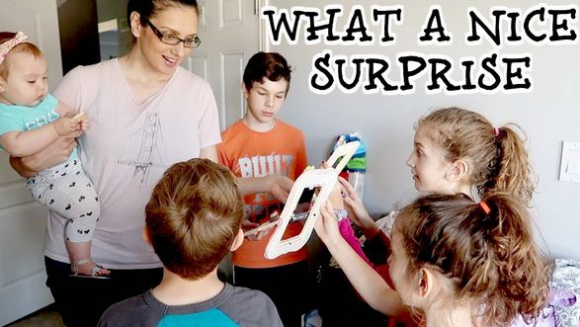

*Give Laura my love!*

***(Laura’ya sevgilerimi söyle!)***

*Watch your mouth!*

***(Sözlerine dikkat et!)***

***(Bak sana ne söyleyeceğim.)***

*Hello! Anybody home?*

***(Merhaba! Evde kimse var mı?)***

***Anlamayan birine söylenir…***

*What a nice surprise!*

***(Ne güzel sürpriz!)***